★★☆☆☆
題組：Contest Volumes with Online Judge
題號：10263: Railway
解題者：曾子瑜
解題日期：2024年3月21日
題意：
輸入火車站座標，N條線(鐵路)，N+1個線段點座標，求火車站與鐵路最小距離的點。
題意範例：
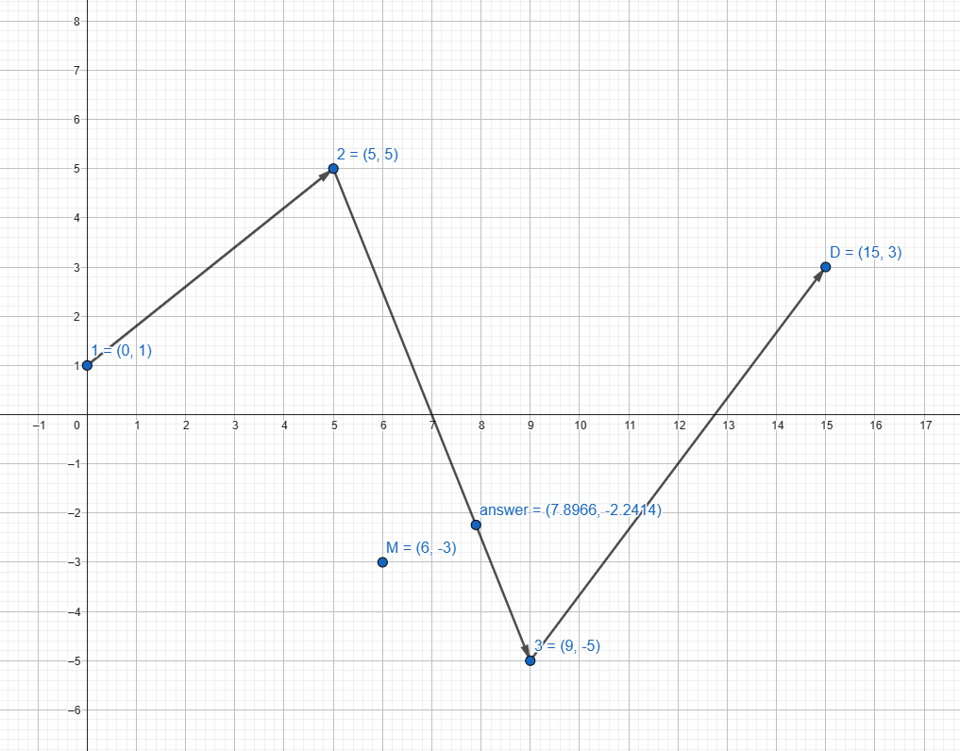
6
-3
3
0
1
7.8966
-2.2414
5 ➔
5
9
-5
15
3
解法：
有三種狀況，(1) M本身就在鐵路上，那M即是答案。(2) M的投影點在鐵路上，比較M到投影點的距離。(3) M的投影點不在鐵路上，那M到鐵路的最小距離肯定是M到其中一線段點座標的距離。接著比較每一線段和M的距離並找出最小值即可。
解法範例：
狀況一:
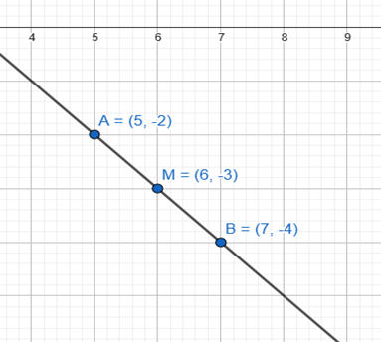

狀況二:
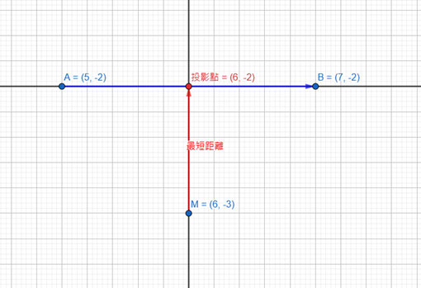

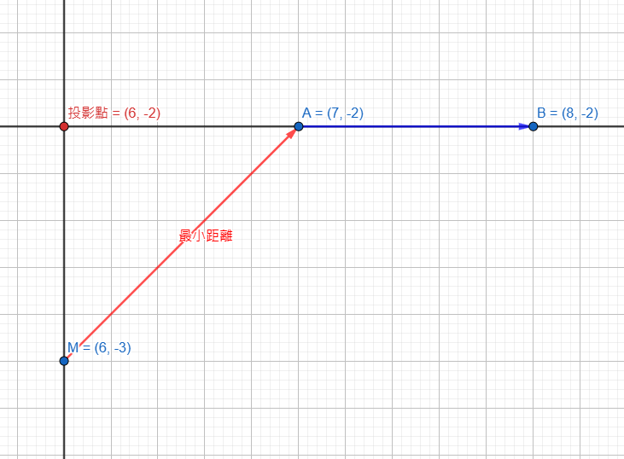
狀況三:

討論：
有可能你要的答案會有多數個，但不管你要選第一個或是最後一個，測資都會過。

程式：
#include<iostream>
#include<vector>
#include<cmath>
#include<iomanip>
#include<climits>
using namespace std;
// caculate distance of M to station, just compare so don't sqrt
double distance(double ax, double ay, double bx, double by){
return pow(ax-bx,2)+pow(ay-by,2);
}
// 是否在軌道上
bool in(double ax, double bx, double cx, double ay, double by, double cy){
if(ax>cx&&cx>bx||bx>cx&&cx>ax){
return true;
}
else if(ay>cy&&cy>by||by>cy&&cy>ay){
return true;
}
else return false;
}

struct Store{
double x,y;
};
Store store;

int main(){
// m的座標
double xm, ym;

while(cin>>xm>>ym){
int n;
cin>>n;
vector<double> x(n+1),y(n+1);

for(int i=0;i<=n;i++){
cin>>x[i]>>y[i];
}

double ans = (double)(INT_MAX);

for(int i=1;i<=n;i++){
// a1*x+b1*y=c1
double a1 = y[i] - y[i-1], b1 = x[i-1] - x[i], c1 = a1*x[i] + b1*y[i];
// 若在同一條方程式裡,最近的點就是自己
if(a1*xm+b1*ym == c1){
if(in(x[i-1],y[i-1],x[i],y[i],xm,ym)){
store.x = xm;
store.y = ym;
break;
}
}
// 找垂直方程式且過M點
double a2 = -b1, b2 = a1, c2 = a2*xm + b2*ym;
// Cramer's Rule seeks intersection point
double inters_x = (c1*b2 - b1*c2)/(a1*b2 - a2*b1), inters_y = (a1*c2 - c1*a2)/(a1*b2 - a2*b1);
// 若垂直的點不再鐵道上，則最短距離為M到端點
if(!in(x[i-1],x[i],inters_x,y[i-1],y[i],inters_y)){
if(distance(xm,ym,x[i-1],y[i-1])<=distance(xm,ym,x[i],y[i])){
ans = min(ans,distance(xm,ym,x[i-1],y[i-1]));
if(ans == distance(xm,ym,x[i-1],y[i-1])){
store.x = x[i-1];
store.y = y[i-1];
}
}
else{
ans = min(ans,distance(xm,ym,x[i],y[i]));
if(ans == distance(xm,ym,x[i],y[i])){
store.x = x[i];
store.y = y[i];
}
}
}
else{
ans = min(ans,distance(xm,ym,inters_x,inters_y));
if(ans == distance(xm,ym,inters_x,inters_y)){
store.x = inters_x;
store.y = inters_y;
}
}
}
//印出四捨五入後到小數點第四位
cout<<fixed<<setprecision(4)<<round(store.x*10000)/10000<<endl<<round(store.y*10000)/10000<<endl;
}
}

